Václav Ryčl — Blue Boy

Moravská galerie v Brně
Tisková zpráva / Press Release

Uměleckoprůmyslové muzeum / Camera, Husova 14
4. března – 29. května 2011
vernisáž 3. března v 17 hodin

Autor koncepce
Jiří Pátek

Produkce
Veronika Jičínská, Miroslava Pluháčková

Instalace
Petr Kolaja, Martin Ondruš, Jiří Šujan

„Jsem adolescent ve věku exploze. Počítám na prstech dny, které se vlečou jako tramvaj uprostřed velkoměsta. Jsem modrý princ zahalený oblakem dýmu. Utíkám po bílých chodbách daleko do snů, vzdálených od reality jako hvězdy od země. Sedím v kuřárně pavilonu číslo 13, je tu cítit pot a nadávky na režim ústavu. Všichni se v něm cítí obviněni.“
Povídka: Kuřárna pavilonu č. 13, in: Václav Ryčl, Pavilon číslo 13, s. 55

Václav Ryčl je veřejností znám hlavně jako literát, pouze lidé z jeho nejbližšího okolí věděli, že paralelně s psaním i fotografoval, kreslil a experimentoval s filmovou kamerou. Ačkoli své kresby několikrát vystavil na skupinových výstavách, koncentrovanější pohled obsahující fotografie a filmy je v autorově prezentaci novinkou.
Cílem výstavního konceptu ovšem není vytvořit dojem, že Ryčl byl „Umělcem“, který po sobě zanechal „Dílo“. Jde spíše o to nechat vystavené věci v konfrontaci s literárním textem promluvit o zápasu mimořádné osobní senzitivity, inteligence a talentu s patologickou psychickou dispozicí. Jako záznamy s terapeutickým účinkem, který nebyl bohužel dostatečně silný na to, aby odvrátil autorův dobrovolný odchod ze světa.
Vystaveny jsou ukázky z terapeutických kreseb Václava Ryčla, záznamy privátních filmů natočených na 8 mm kameru a zejména přibližně 40 černobílých fotografií, které vznikly s největší pravděpodobností v období mezi autorovým patnáctým a sedmnáctým rokem.
A i přes to, že pozorují svět očima nedospělce, mají stejnou emociální sílu a kritickou razanci jako jeho mnohem pozdější a obecně známější texty. Měřeno metrem lidského života,
a historií domácí fotografie, nelze si nad Ryčlovými fotografiemi neuvědomit, že vznikly ve stejné době, kdy nám radosti a bídu socialistické existence odhalovali fotografové Jindřich Štreit, Viktor Kolář a Pavel Štecha. Václav Ryčl byl v 80. letech jejich o generaci mladším současníkem.
Pakliže jsou fotografie slavností a letmé momentky života ulice pozorováním chodce, který jen prochází. Série snímků z prostředí romských komunit v Karlíně a Smíchově vykazují hluboký vnitřní interes. Je to sociálně citlivá sonda, která by nevznikla bez toho, aby si fotograf získal důvěru fotografovaných a na místa se vracel. Pokud si znovu připomeneme, kolik bylo Ryčlovi let, když fotografie vznikaly, je to pozoruhodné.
Jiří Pátek
Tisková zpráva / Press Release

kurátor Moravské galerie v Brně

„Modří boys se povalují v pokrývkách s nohama vystavenýma na pelestích a s nedopalky ve rtech. Jsou to chlapci, kteří se pro výstrahu dospělým nechali dobrovolně popravit. Jsou to černí špinaví žoldáci, co rabují krajinu svého dětství a na protest zapalují smůlou potřené kříže; jsou to děti, osamělé a vyčerpané cestou ke kostelům, ve kterých se zpovídají jejich matky. Modří boys fetují, kradou, rvou se a střílejí ze svých primitivních zbraní. Chlastají, v opilosti zabíjejí a nechtějí nechat žít ani sebe, přestože tuší, že jejich city jsou křídla, která plachtí vysoko na nebi.“
Povídka: Pathologie, in: Václav Ryčl, Pavilon číslo 13, s.82

O AUTOROVI
Václav Ryčl se narodil v roce 1966 v Bratislavě, od roku 1973 žil trvale v Praze.
Během studia na pražském polygrafickém učilišti psychicky onemocněl a po četných hospitalizacích mu byl v roce 1985 přiznán invalidní důchod. Roku 1994 se jeho nemoc prudce zhoršila. Trýznivou situaci vyřešil na konci roku dobrovolným utonutím v hostivařské nádrži.
Fotografii se Ryčl věnoval od svých patnácti let. Navštěvoval kroužky Aleše Kuneše a Jána Šmoka, jeho snímky vyšly v časopisu Československá fotografie a posmrtně v Hostu (3/2004). Ryčlova pozůstalost obsahuje i krátké filmy stojící žánrově na pomezí privátního dokumentu a pokusu o vážnější tvorbu. Během častých pobytů v psychiatrické léčebně v Praze-Bohnicích Ryčl kreslil a maloval. Tyto práce vystavoval několikrát na kolektivních výstavách organizovaných Společností pro duševní zdraví Fokus.
Do povědomí veřejnosti se však Václav Ryčl zapsal hlavně jako literát. Stejně jako kresba a malba, mělo i jeho psaní terapeutickou motivaci. Krátké povídky, básně a deníkové záznamy byly po autorově smrti uspořádány Václavem Kahudou, Miroslavem Huptychem a Janem Macháčkem do publikací Pavilon číslo 13 (2003) a Život je hrozný společník (2004). Za svého života publikoval Ryčl v Literárních novinách (28/1993 a 33/1993), Vokně (20/1993) a Rautu (červenec 1994), kde s ním vyšel krom ukázek z díla i rozhovor. Československá televize natočila v roce 1994 o Ryčlovi krátký dokument (režie Dagmar Smržová). Posmrtně odvysílala devět Ryčlových povídek stanice Vltava a jeho tvorbu představil časopis Tvar (2/1998, 4/1998, 7/2003 a v útlých svazcích edice Tvary).
Za povídku Černá hala získal v soutěži Povídka ’94 nejvyšší ocenění, rok poté mu bylo v téže soutěži (Povídka ’95) uděleno 3. místo in memoriam za povídku Sestry psychiatrie.

K výstavě vyjde publikace v edici Nové čtení s texty Jiřího Pátka, Aleše Kuneše a Miroslava Huptycha. Nové čtení je edice, jež představuje pozoruhodné autory, kterých si historie dosud příliš nevšimla.

Tisková zpráva / Press Release

DOPROVODNÝ PROGRAM K VÝSTAVĚ

Čtvrtek 5/5/2011 17 h - film a literatura

Čas na člověka v pavilonu číslo 13

Miroslav Huptych – přednáška,Tomáš David – četba
Uměleckoprůmyslové muzeum
Václav Ryčl skrze film Čas na člověka (Dagmar Smržová, 1994), povídky, poezie a deníkové záznamy. Vstupné 40 Kč.

Sobota 14/5/2011 19 a 21 h
Výklad ve výstavě - Muzejní noc

MEDIÁLNÍ PATNEŘI
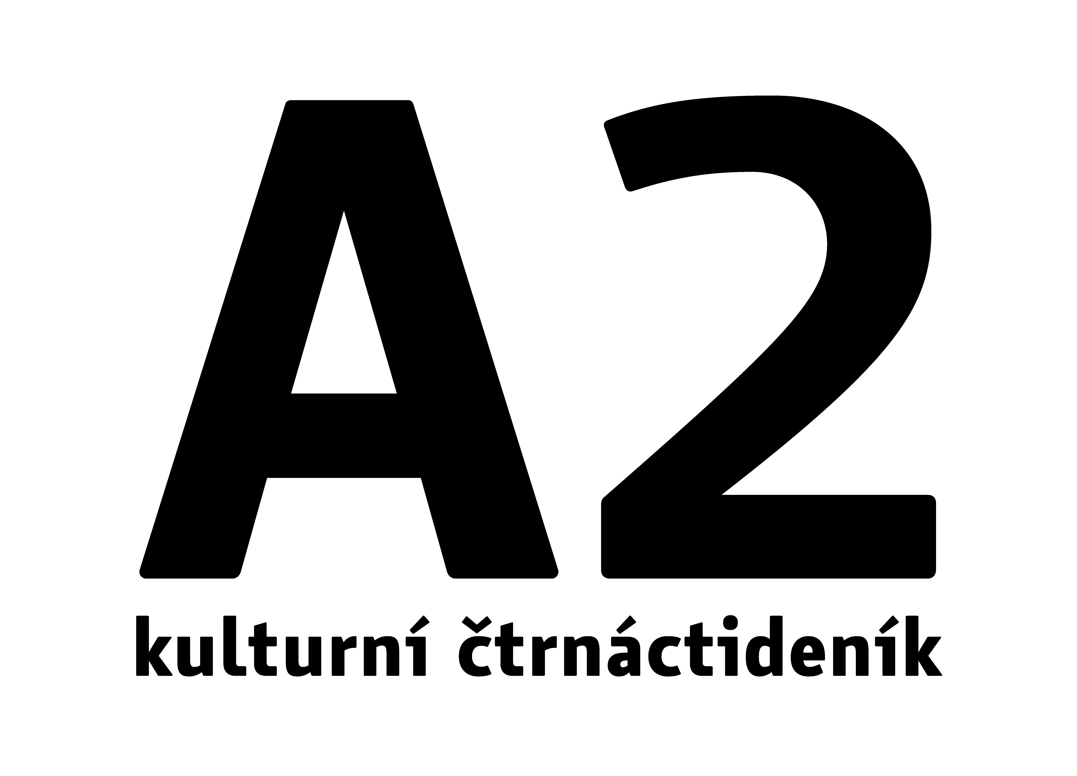


KONTAKT PRO MÉDIA
Martina Vašková, Oddělení marketingu a komunikace, +420 724 516 672, +420 532 169 174
tisk@moravska-galerie.cz

